Конная выставка «Иппосфера 2021» впервые прошла
во Всеволожском районе

В июне впервые на территории нашего района в Конно-спортивном клубе «Дерби» д. Энколово прошла выставка «Иппосфера 2021». В мероприятии приняло участие более двухсот голов лошадей двадцати разных пород.
Выставка «Иппосфера» – крупнейшее в России и СНГ конное событие, взявшее свое начало еще в 1999 году в Санкт-Петербурге. Выставка объединяет коннозаводчиков, производителей товаров для лошадей, специалистов отрасли, спортсменов и всех любителей этих прекрасных животных. Главная цель мероприятия – сохранение и поддержание традиций и культуры конного дела в стране, популяризация лошадей российского разведения для спорта, работы в агропромышленном секторе и активного отдыха, а также развитие племенной работы не только в России, но и за ее пределами. В рамках выставки прошли и спортивные соревнования и различные конные зрелищные мероприятияшоу (состязание рыцарей, казаков и другие конные шоу).
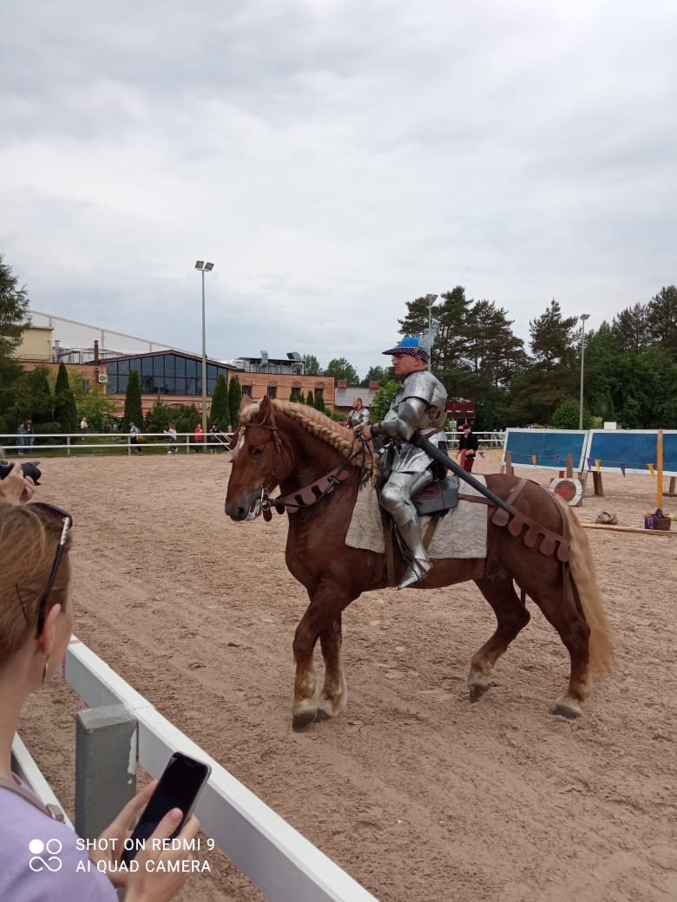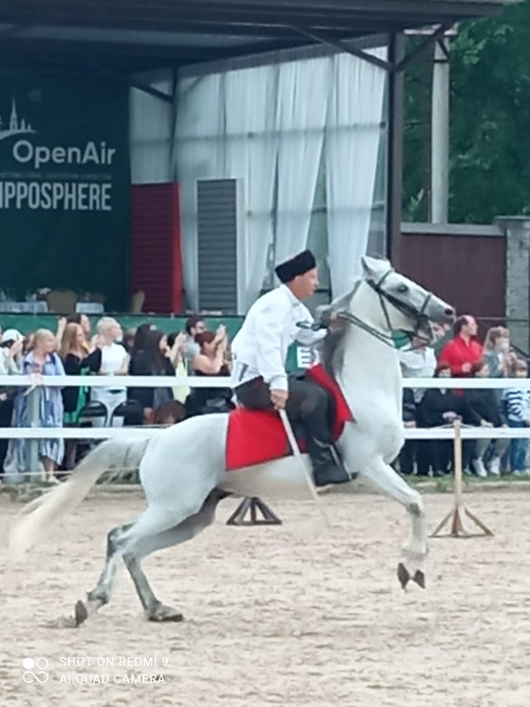
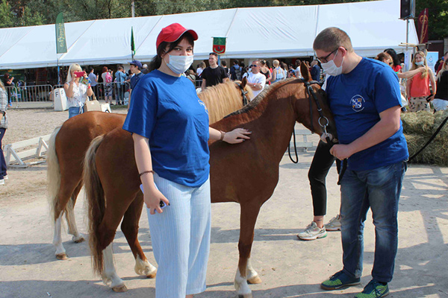
Организаторы мероприятия: компания «ЭкспоФорум-Интернэшнл», ВНИИ коневодства, Федерация конного спорта Ленинградской области, Управления ветеринарии Санкт-Петербурга и Ленинградской области.
Специалисты государственной ветеринарной станции Всеволожского района приняли активное участие в XXII международной конной выставке «Иппосфера 2021».
На выставке был задействован мобильный ветеринарный амбулаторно-диагностический комплекс. Работа специалистов началась накануне мероприятия, ветеринарные врачи провели клинический осмотр, проверку входящих ветеринарно-сопроводительных документов, услуги по оказанию лечебных мероприятий, дезинфекцию и ветеринарный контроль, а также за время выставки оказали экстренную помощь трём лошадям.
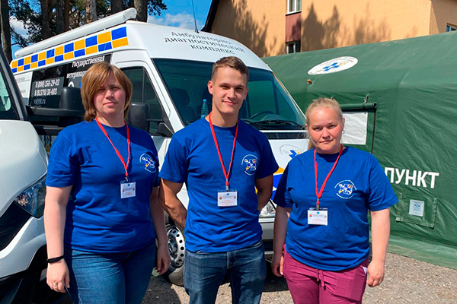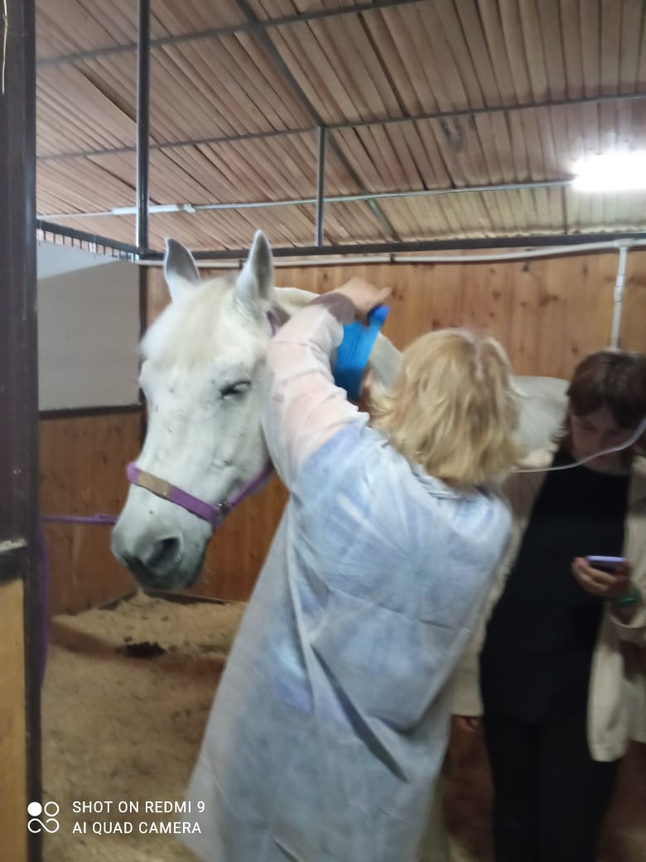
В следующем году очередную выставку «Иппосфера 2022» планируется снова провести на территории нашего района.

